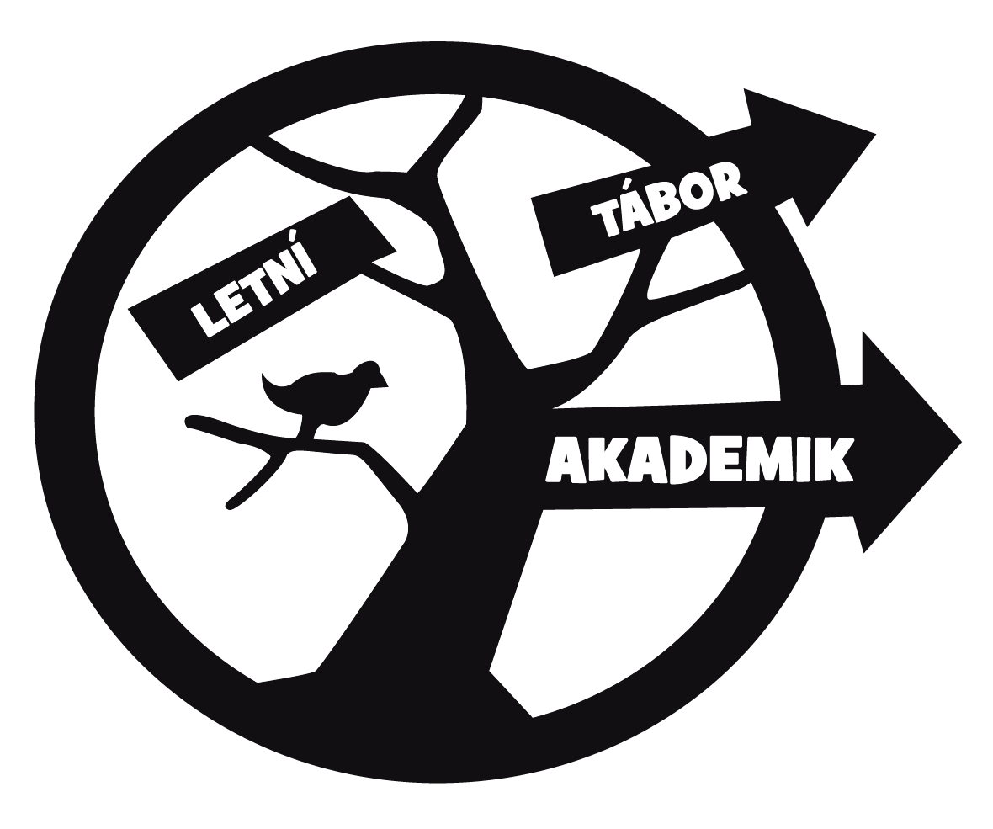
Závazná přihláška
na LETNÍ TÁBOR AKADEMIK
Táborová základna: Akademik
(požadovanou možnost zaškrtněte):

□ 1.7. – 15.7.2023 cena 6600,- Kč □ odjezd Praha □ odjezd Ústí

Jméno a příjmení .........................................................................

Datum narození ............................
Národnost ....................................
Adresa bydliště:
Ulice, č.p. .....................................
Místo narození ..............................
Pojišťovna ....................................
Město ……………………………………….PSČ…………

Jméno a příjmení matky .........................................................................
zaměstnání .......................... telefon .................... e-mail ..........................
Jméno a příjmení otce ............................................................................
zaměstnání .......................... telefon .................... e-mail ...........................

Pokud bude nutné ošetření dítěte u lékaře, souhlasím s dodatečnou úhradou lékařských poplatků.
Souhlasím s tím, že s osobními údaji mého dítěte bude nakládáno v souladu s § č.5 zákona č.101/2000 Sb. a jeho pozdějších novel o ochraně osobních údajů. Dále souhlasím s pořízením fotografií a případným zveřejněním v rámci propagace Letního dětského tábora spolku Akademik.

......................................
podpis zákonného zástupce

